Дети бегут…

Почему дети бегут из дома? Чаще всего это делают подростки в возрасте 9-15 лет. Причинами этого могут быть семейные проблемы:
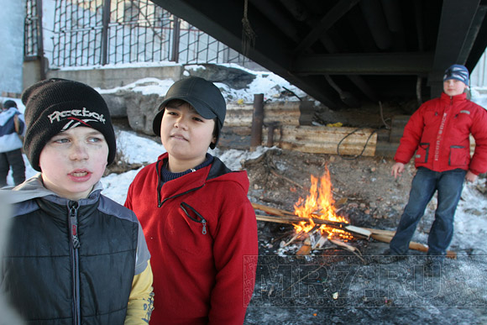
- Отсутствие внимания к детям и их проблемам со стороны родителей;
- Неумение находить контакт с ребенком или нежелание общаться с ним;
- Несправедливое наказание и нарекание в адрес ребенка;
- Отсутствие контроля над ребенком в связи с занятостью родителей, вынужденных совмещать несколько рабочих мест;
- Переживание ребенком ссор или разводов в семье;
- Появление новых членов семьи;
- Социальное неблагополучие в семье (алкоголизм, наркомания, насилие);
- Отсутствие у ребенка уверенности в его поддержке родителями.
Проблема ухода ребенка из дома не исчезнет сама собой, если на неё не обращать внимания и вовремя не отреагировать, наоборот добавятся другие более сложные проблемы. Если вы заметили, что ваш ребенок стал замкнутым, агрессивно реагирует на ваши просьбы или замечания и часто уходит из дома, то ему необходима помощь и, в первую очередь, именно с вашей стороны.
- Постарайтесь поговорить с ребенком и выяснить, что же произошло;
- Обратитесь за помощью к специалистам (психологу, неврологу, детскому психиатру);
- Создайте благоприятные условия в семье, окружите ребенка заботой и вниманием, чтобы он не чувствовал себя одиноким или обделенным в чем- либо, чтобы знал, что его любят, понимают, сочувствуют и готовы защитить;
- Чаще доверяйте ребенку ответственные задания и хвалите его за выполнения, даже если у него не получилось.
ЧТО ПРОИСХОДИТ, ЕСЛИ:
- Если ребенка постоянно критикуют, он учится ненавидеть;
- Если ребёнок живет во вражде, он учится быть агрессивным;
- Если ребёнка высмеивают, он становится замкнутым;
- Если ребёнок растёт в упрёках, он учится жить с чувством вины;
- Если ребёнок растет в терпимости, он учится понимать другого;
- Если ребенка хвалят, он учится быть благородным;
- Если ребёнок растёт в честности, он учится быть справедливым;
- Если ребенок растет в безопасности, он учится верить в людей;
- Если ребёнка поддерживают, он учится ценить себя;
- Если ребенок живет в понимании и дружелюбии, он учится находить любовь в этом мире.

Давайте жить в согласии и взаимопонимании со своими детьми!

